《文化的交融》
作者：伍思源

现实的意义

一、可以提供更多的就业机会。
不同的文化，往往有其自身的，在外人看来是独特的东西（或是物质上的，或是精神上的，或是行为上的等等），由此，便可催生出或丰富相关的行业：三十六行、七十二行、三百六十行...
像计算机、汽车、轮船、飞机、电话等等东西，都是古人无法想象的，而这些东西，又是由西方文化带来并创造出各种就业机会的。

二、人们的物质、精神生活可以更丰富。
在古代，人们的消遣方式并不多，吹拉弹唱、琴棋书画、诗酒花茶，差不多了。
如今，各种西方乐器（如钢琴、小提琴、吉他、萨克斯等）的引入；
各种电子产品（如录像机、电视机、音响等）的发明；
各种机动或电子游戏的制作；
各种菜式、食材的进入；
各种建筑、装饰、服饰等的借鉴；
各种思想（科学的、艺术的、文化的、宗教的等等）的碰撞；
......

三、系统（社会）的稳定性会更高。
丧失学习能力的系统是危险的：你永远不会知道别人的科技文化可以发展到什么程度，然后又会对自身构成什么样的威胁。
封闭的系统，抗风险的能力往往也会比较弱——在自然界中，我们可以很轻易地找到各种例证，比如某某外来生物对当地的生态构成威胁，某某温室的动物、植物，在被放归自然之后变得不适应。
就社会而言，如果长期封闭，不和外界接触、交流，那么很有可能就会变得不堪一击并被时代所抛弃。
注一：封闭的系统（社会）为什么会变得不堪一击？可能是因为已经技不如人了，可能是因为内部的竞争已经变得愈发恶劣、狂热，最终坍塌了。
注二：为什么会被时代所抛弃？可能是因为别人对你有所忌惮（不了解嘛），可能是因为别人想同化你，又或者是对你有所觑觎，凡此种种，都是动手的理由。
注三：文化的交融，并不代表所有的文化（不论好坏）都要学习、吸收或者接受。

文化板块及冲突的现状

文化与文化之间，起冲突的原因可以有很多：可能是因为彼此不够尊重、信任；可能是因为某一方具有侵略性，会主动同化或排挤对方；可能是因为一些历史、利益，又或者是种族上的因素...
注一：“尊重”这个概念“挺虚”的，有相当程度的主观性。就本人理解，尊重至少应该包含两个方面的内容。第一，基于对对方的了解，发现其可取之处。第二，对于不认可、不接受的地方，即使是批判，也要能够保持足够的理性。
注二：“信任”这个概念“挺难”的，人与人之间要获得信任都很难，更何况是国家与国家之间、种族与种族之间、文明与文明之间。

---- 当前世界主流文化板块及其衍生如下 ----

印度宗教文化板块：信仰多神，以业力、报应、轮回、种姓制度、禁欲等元素为理论基础，主张以当世的修行来换取来世的享受（或跳出轮回以得极乐），攻击性不强，但是比较消极，主要有印度教、佛教（大乘、小乘）、锡克教和耆那教。
注一：修行的方法有很多种，如禁欲（但有性崇拜）、苦修（折磨肉身）、出家、性交、冥想等——这在有些人看来是自毁长城的。
注二：佛教宣扬众生平等（至少口号是响亮的），这点和种姓制度有冲突，所以在印度本土的受众并不多，但是在经过数次改革（灭佛）之后还是融入了东亚文化圈——印度宗教的“修行”思想和儒家的“修身”思想有一定程度的契合。

亚伯拉罕宗教文化板块：信仰“独一真神”， 反对偶像崇拜，攻击性强（信徒传教的使命感强烈，排他性强烈），主要有犹太教、基督教（新教、天主教、东正教）、伊斯兰教（逊尼派、什叶派）
注一：这里说的“独一真神”是指同一个神——这几个教派所尊崇的神其实是相同的一个，只是叫法不同。主与真主，亚伯拉罕与易卜拉欣，亚当与阿丹，穆萨与摩西，尔撒与耶稣，诺亚与努哈等等，在不同教派的经典中，人物的故事和名称发音都相同或相近。
既然都是信仰同一个神，为什么还要经常互相厮杀？这有历史的因素，大家都有各自的发展（改革）、各自的对经典的解读，又十分虔诚，容不得异端，于是就这样了。
注二：虽然三教的诞生时间不尽相同（犹太教约公元前6世纪，基督教约公元1世纪，伊斯兰教约公元7世纪），但是它们的起源都可以被追溯至亚伯拉罕——他被认为是上帝与犹太人之间的特殊关系的奠基人，也是希伯来人（犹太人）和阿拉伯人的共同祖先，据说活了175岁。
注三：反对偶像崇拜，意味着也反对威权（包括专制、独裁等概念），因为威权的存在本身是需要有一定的对个人魅力的崇拜——这种魅力可能是来自于人格，可能是来自于权力，又或者是财富等等。
注四：犹太教主要是靠血统维系、传播的，所以规模较小，攻击性弱。
注五：基督教的世俗化程度较高，因为其在十六世纪经历过宗教改革运动。
西方国家多信仰基督教（比如美国总统就是手按圣经宣誓上任的），以（天赋）人权之名传播意识形态和发展信徒——天，是指上帝，认为上帝对人的影响力要高于世俗政权，故而又有人权高于主权的说法，再延伸，就是无政府主义了。
补充说明：没有上帝，人就不应该有人权了吗？不是的，只是人权不应该再被赋予宗教色彩，甚至是被其骑劫、利用。
注六：伊斯兰教的排他性较强，它的世俗化程度取决于世俗政权与其宗教思想（极端部分）的妥协程度——这不一定是一个博弈的过程，可能仅仅是一个选择。当世俗政权不能以法律来约束其极端部分的思想时，百姓就只能依附于其羽翼之下了。
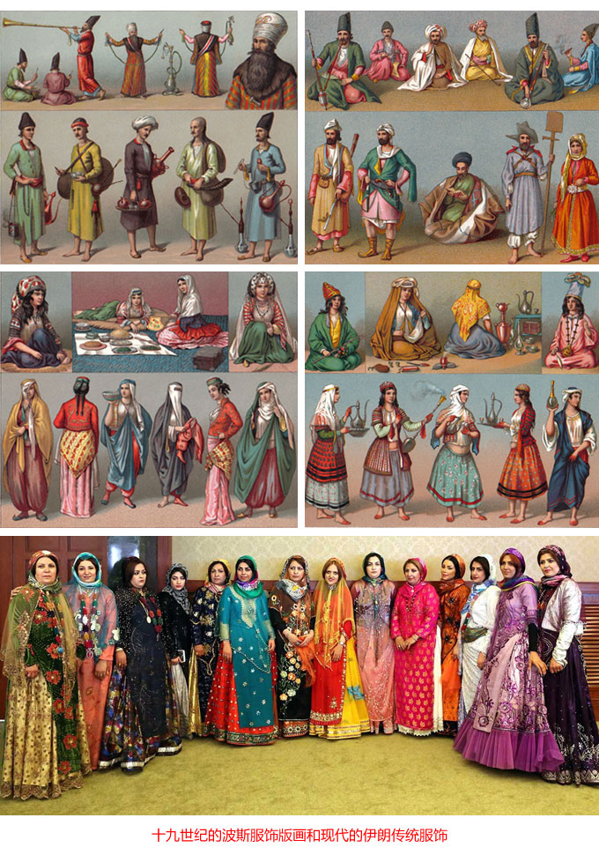
补充说明：除法律外，传统文化（传统服饰、饮食习惯、节日庆典等）、外来文化（持其它信仰的文化）、利益、教育或医疗等因素也会对宗教的世俗化有影响。

儒家文化板块：传统上没有具体的“神”信仰，但是又不能说完全没有“神”信仰，因为“天子”本身就带有“神”的色彩（君权神授），持“修身齐家治国平天下”、“仁义礼智信孝悌忠勇诚”等思想，影响范围主要在东亚地区。
注一：儒家文化板块是指以儒家文化为核心的文化板块，不仅仅是指儒家，还包括除儒家以外的诸子百家等文化。
注二：诸子百家的经典有很多，儒家思想能够脱颖而出有它的道理：只有威权主义才能管理好这么大的一片土地，融合各种各样的民族、文化、（宗教）信仰，应对各种自然灾害和复杂的地缘政治...
题外话：美国也很繁荣稳定啊，但是人家自由、民主啊——它是有条件的，对外，要有军事霸权（支撑美元霸权，钱有了，又可以输出文化，吸引全球人才），对内，警察拔枪的速度要够快。就“威权”二字而言，在不同文化（思想）的影响下，所产生出来的效果也会大不相同。
补充说明：威权主义和自由主义是一种对立统一的关系——绝对的自由会产生绝对的罪恶，而绝对的罪恶又需要用绝对的威权来制约，反之亦然。
注三：修身思想与修行思想（不管是佛教，还是道教）相结合，会一定程度地削弱一个国家或民族的血性，从而招致祸患，被侵略、入侵——文化领域也是如此。

要分析一个地方的文化，综合考虑的因素有很多，除了（宗教）信仰，还有历史传统、种族构成、语言文字、文学经典、地理位置、国土面积、人口多寡等因素。

文化的交融

文化与文化之间，既有冲突，又有合作的需求，那么该如何相处？——这就涉及到文化交融的问题。交融，是需要有规则的，这个规则，由谁制定？又该如何制定？

第一个问题，当信任是不存在的时候（冲突不可避免），只能是以我为主，否则，很有可能会被对方同化，这个时候就谈不上什么交融了，只是自我的灭亡。
注一：文化的核心是人的思想、语言和文字。
注二：当固有文化自乱阵脚的时候，社会动荡就开始了——规则的制定者，往往也是各方力量的平衡者，若其自乱阵脚，后果是可想而知的。

补充说明：固有的文化，它本身应该如何自持，或者说延续？个体其实是很被动、随意的，力量也很微薄，都是随大潮，那么，这个“大潮”应该由谁负责涌动？
答案显然是政府或公有单位：
教育方面，教材或者课外的活动，应该多加入一些传统文化的精华（如二十四节气、英雄事迹、诗词画赋、礼仪美德等），多提高一下学生们对传统文化（如传统建筑、服饰、工艺品、美食等）的审美能力，有条件的话，建设一些博物馆。
行政方面，多重视一下传统的节日，在活动方面多组织一下，在假期方面多照顾一下，在城市装扮上下点功夫，在宣传（媒体）方面多加入一些传统的元素——这些工作很重要，它们会给人一种仪式感，仪式感有了，才算“成体统”，才有传承的动力；对于容易失传的传统文化，要有管理、保护或保存的机制。

第二个问题，因时制宜，因地制宜，因人制宜，介绍从略...

全文完

